2006年第一学期三年级科学期末综合练习（一）
班级 姓名
★我会选择
读读下面的句子，你认为对的在后面的括号里打√，错的打×。
（ ）1、沙子会流动，所以沙子是液体。
（ ）2、树木和我们人类一样具有生命，我们应该象爱护自己一样爱护树木。
（ ）3、造纸是我国古代四大发明之一。
（ ）4、蜗牛的两对触角一对长一对短。
（ ）5、5毫升水相当于大雪碧瓶一瓶。
（ ）6、我的心脏每分钟大约跳20多下。
（ ）7、稻谷去掉壳后就是精米。
（ ）8、对任何一种液体我们在观察时都可以用嘴去尝。
（ ）9、测量蝗虫的大小一般可用秤来称一称。（ ）
（ ）10、食用油是液体，冰也是液体

选一选
1、下边能用来观察大树粗细的工具是 。
A 量筒 B 放大镜 C 绳子和尺
2、蜗牛爬过的地方 。
A 会留下粘液 B 会留下脚印 C 什么也不会留下
3、蚂蚁是用 来交流信息的。
A 头上的触角 B 声音 C 舞蹈
4、遇到碘酒会变成蓝色的是
A脂肪 B维生素 C淀粉
5、水的特点有 。 （ ）
A白色 B无色 C半透明
6、在所有感官中______从周围的世界中接受到的信 息最多。
A 鼻子 B 嘴巴 C 眼睛

9、观察水多少正确的方法是：
A B C
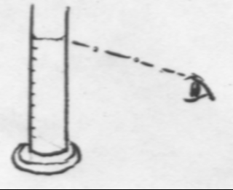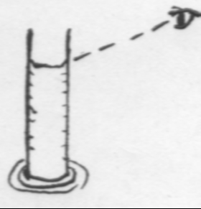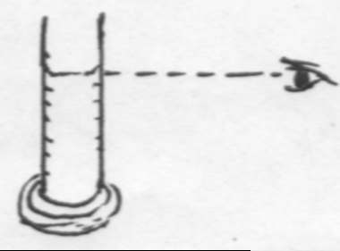
10、手指上的指纹：
A都是不同的 B都是相同的 C有些相同，有些不同

★我会连线
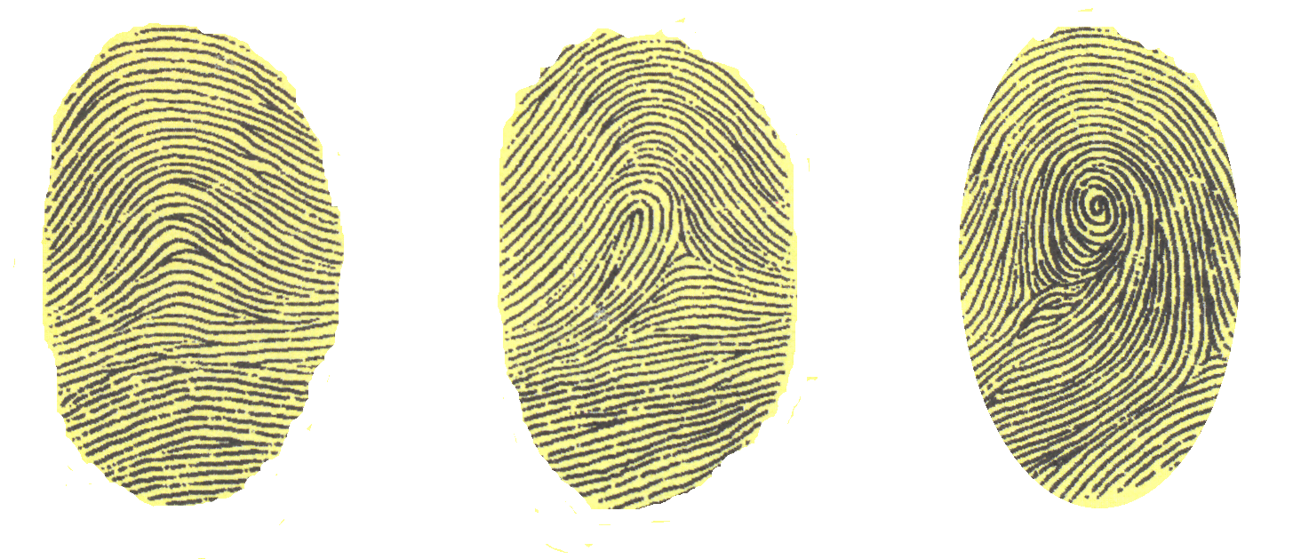

箕形 斗形 弓形

★我会造张纸，我想当现代的蔡伦！

1、我需要的材料有

2、我是这样造纸的

你已经研究过水了，观察水时你用到哪些器官？发现了水的什么特点？

给你一个30毫升和一个20毫升的杯子，请你量出一杯60毫升的水，要求两个杯子都要用到。你会怎么量？

同颜色同大小的纸有什么不同？请你尽量多的写出纸的用途。

